- Вариант 1  - Лестницу длиной 2,5 м прислонили к дереву. На какой высоте (в метрах) находится верхний её конец, если нижний конец отстоит от ствола дерева на 0,7 м?  - Найдите площадь трапеции, изображённой на рисунке. 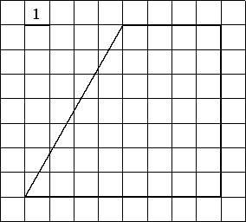  - Укажите номера верных утверждений.  - 1.Существует квадрат, который не является прямоугольником.  - 2.Если два угла треугольника равны, то равны и противолежащие им стороны.  - 3.Внутренние накрест лежащие углы, образованные двумя параллельными прямыми и секущей, равны.  - Точка О – центр окружности, ∟AOB =72°. Найдите величину угла ACB (в градусах)  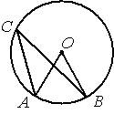 | - Вариант2  - Какова длина (в метрах) лестницы, которую прислонили к дереву, если верхний её конец находится на высоте 3,5 м над землёй, а нижний отстоит от ствола дерева на 1,2 м?  - Найдите площадь трапеции, изображённой на рисунке.  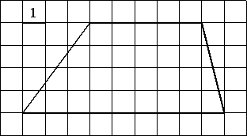  - Укажите номера верных утверждений.  - 1. Если три стороны одного треугольника пропорциональны трём сторонам другого треугольника, то треугольники подобны.  - 2. Сумма смежных углов равна 180°  - 3. Любая высота равнобедренного треугольника является его биссектрисой.  - Точка О – центр окружности, ∟ ACB =24°. Найдите величину угла AOB (в градусах)
Вариант 3  - Какова длина (в метрах) лестницы, которую прислонили к дереву, если верхний её конец находится на высоте 2,4 м над землёй, а нижний отстоит от ствола дерева на 0,7 м?  - Найдите площадь трапеции, изображённой на рисунке. 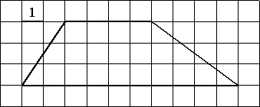  - Укажите номера верных утверждений.  1)Центры вписанной и описанной окружностей равнобедренного треугольника совпадают.  2)Существует параллелограмм, который не является прямоугольником.  3)Сумма углов тупоугольного треугольника равна 180°.  - Точка О – центр окружности, ∟ ACB =24°. Найдите величину угла AOB (в градусах) | Вариант 4  - Какова длина (в метрах) лестницы, которую прислонили к дереву, если верхний её конец находится на высоте 2,4 м над землёй, а нижний отстоит от ствола дерева на 1,8 м?  - Найдите площадь трапеции, изображённой на рисунке.  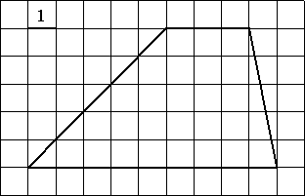  - Укажите номера верных утверждений.  1.Каждая из биссектрис равнобедренного треугольника является его высотой.  2.Диагонали прямоугольника равны.  3.У любой трапеции основания параллельны.  - Точка О – центр окружности, ∟AOB =70°. Найдите величину угла ACB (в градусах)

Устная работа
- 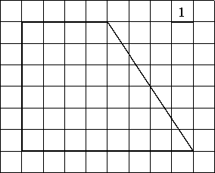 |  |  | 2.
Работа в тетради
Найдите площадь трапеции
1. 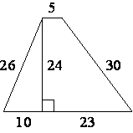 |  | 2. 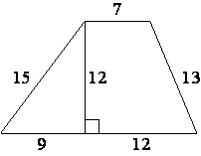
3. 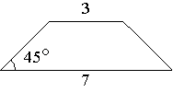 |  | 4. 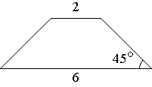
5.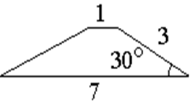 |  | 6. 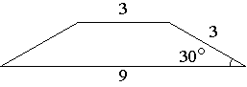
Домашняя работа
Найдите площадь трапеции
1. | 2. 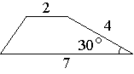 |  |  | 3. 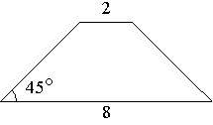
Устная работа
 |  |  | 2.
Работа в тетради
Найдите площадь трапеции
1. |  | 2.
3. |  | 4.
5. |  | 6.
Домашняя работа
Найдите площадь трапеции
1. | 2. |  |  | 3.

Устная работа
 |  |  | 2.
Работа в тетради
Найдите площадь трапеции
1. |  | 2.
3. |  | 4.
5. |  | 6.
Домашняя работа
Найдите площадь трапеции
1. | 2. |  |  | 3.
Устная работа
 |  |  | 2.
Работа в тетради
Найдите площадь трапеции
1. |  | 2.
3. |  | 4.
5. |  | 6.
Домашняя работа
Найдите площадь трапеции
1. | 2. |  |  | 3.

